**INTRUCCIONES EVALUACION INDIVIDUAL**

**1-) Utilizando el modelo de layout que prefiera, realice el diseño mostrado por el profesor pantalla**

**2-) El diseño debe ser responsive (Desktop, Tabletas, Smartphones)**

**3-) Atienda los diferentes detalles:**

**a-) logo Google font=”Lobster”**

**b-) Icono de hamburgesa para Smartphones**

**c-) Menu smartphone al presionar click en el icono hamburguesa**

**d-) Menu principal**

**e-) Texto y boton banner principal**

**f-) video** <https://www.youtube.com/embed/R1dW8M4EqYY>

**g-) Personas sin guitarra yel efecto de imágenes fuera de los bordes**

**h-) Logo en el pie de pagina y otros textos**

**i-) Formulario en el pie de pagina responsive**

**Vista Escritorio Break Point 1200px**

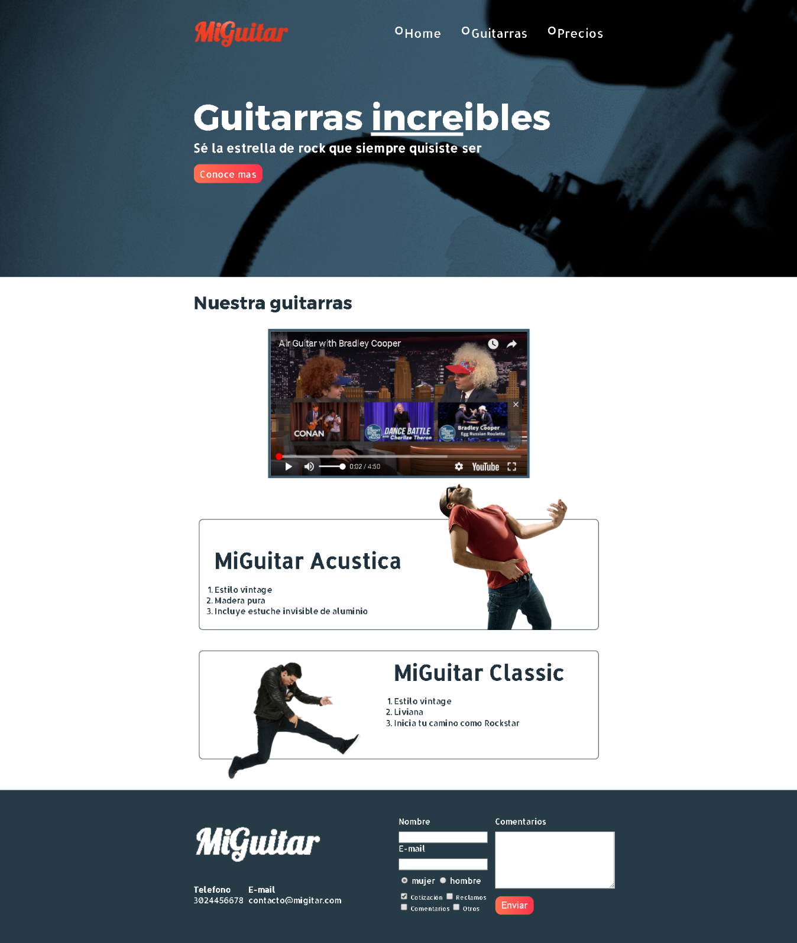

**VISTA TABLETAS BREAK POINT 767px**

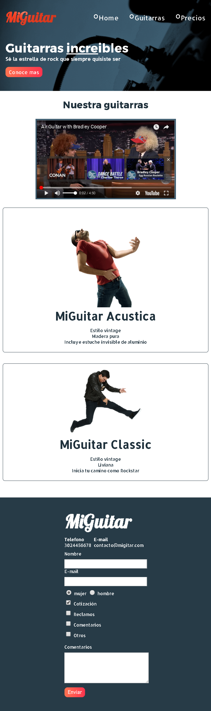

**VISTA SMARTPHONES Break Point 650px**

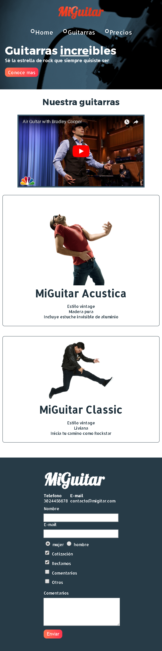

**VISTA SMARTPHONES Break Point 500px**

